

Regionální funkce knihoven

20 let v knihovnách regionu Vyškov

seznam obcí regionu Vyškov
Města jsou uvedena tučně, městyse kurzívou,
Bohaté Málkovice • Ivanovice na Hané (Chvalkovice na Hané) • Moravské Málkovice • Rašovice • Bohdalice-Pavlovice (Bohdalice • Manerov • Pavlovice) • Ježkovice • Mouřínov • Rostěnice-Zvonovice (Rostěnice • Zvonovice) • Bošovice • Kobeřice u Brna • Němčany • Rousínov (Čechyně • Královopolské Vážany • Kroužek • Rousínov • Rousínovec • Slavíkovice • Vítovice) • Brankovice • Kojátky (Šardičky) • Nemochovice • Ruprechtov • Bučovice (Černčín • Kloboučky • Marefy • Vícemilice) • Komořany • Nemojany • Rybníček • Dětkovice • Kozlany • Nemotice • Slavkov u Brna • Dobročkovice • Kožušice • Nesovice (Letošov) • Snovídky • Dražovice • Krásensko • Nevojice • Studnice (Studnice • Odrůvky) • Drnovice • Křenovice • Nížkovice • Šaratice • Drysice • Křižanovice • Nové Sady (Březina) • Švábenice • Habrovany • Křižanovice u Vyškova • Olšany • Topolany • Heršpice • Kučerov • Orlovice • Tučapy • Hlubočany (Terešov • Letonice • Otnice • Uhřice • Hodějice • Lovčičky • Podbřežice • Vážany • Holubice • Luleč • Podivice • Vážany nad Litavou • Hostěrádky-Rešov • Lysovice • Podomí • Velešovice • Hoštice-Heroltice (Hoštice • Heroltice) • Malínky • Prusy-Boškůvky (Boškůvky • Moravské Prusy • Vyškov (Brňany • Dědice • Hamiltony • Křečkovice • Lhota • Nosálovice • Nouzka • Opatovice • Pařezovice • Pazderna • Rychtářov • Vyškov-Město • Vyškov-Předměstí • Zouvalka) • Hrušky • Medlovice • Pustiměř (Pustiměřské Prusy) • Zbýšov • Hvězdlice (Nové Hvězdlice • Staré Hvězdlice) • Milešovice • Račice-Pístovice (Pístovice • Račice) • Zelená Hora • Chvalkovice • Milonice (Rošťoutky • Radslavice

Knihovna Karla Dvořáčka Vyškov, příspěvková organizace
2022

Co je Program regionální funkce knihoven

Tento dokument přibližuje vývoj knihoven regionu Vyškov od roku 2002 do roku 2022. V tomto období již byly na základě uzavřené smlouvy knihovny zapojeny do využívání regionálních funkcí poskytovaných pověřenou knihovnou. Knihovna Karla Dvořáčka byla pověřena výkonem regionálních funkcí krajskou Moravskou zemskou knihovnou. Dotaci na zajištění výkonu regionálních funkcí poskytuje od roku 2005 Jihomoravský kraj prostřednictvím Moravské zemské knihovny. Mezi Jihomoravským krajem Moravskou zemskou knihovnou a pověřenou Knihovnou Karla Dvořáčka jsou uzavřeny tyto smlouvy: Smlouva o poskytnutí dotace z rozpočtu Jihomoravského kraje na zajištění výkonu regionálních funkcí knihoven, Dohoda o zajišťování výkonu regionálních funkcí knihoven v Jihomoravském kraji a Smlouva o použití přidělených prostředků pro zabezpečení regionálních funkcí.
V roce 2001 byl vytvořen Program regionální funkce knihoven, který se po roce 2002 stal důležitým nástrojem pro veřejné knihovny zřizované nebo provozované obcemi a kraji na území České republiky. V roce 2003 se představil první produkt spolupráce – Program podpory zajištění regionálních funkcí knihoven, který byl vydán Odborem umění a knihoven Ministerstva kultury České republiky ve spolupráci s Knihovnickým institutem Národní knihovny České republiky. Šlo o společný nástroj, který zahájil dlouholetou spolupráci knihoven.
Během let 2002 – 2004 byly regionální funkce financovány z rozpočtu Ministerstva kultury, od roku 2005 jsou zařazeny mezi mandatorní výdaje příslušného kraje.
Regionální funkce jsou odborné knihovnické činnosti, které jsou v zákoně č. 257/2001 Sb. definovány jako "...funkce, v jejichž rámci krajská knihovna a další jí pověřené knihovny poskytují základním knihovnám v kraji především poradenské, vzdělávací a koordinační služby, budují výměnné fondy a zapůjčují výměnné soubory knihovních dokumentů a vykonávají další nezbytné činnosti napomáhající rozvoji knihoven a jejich veřejných knihovnických a informačních služeb, ..."Jsou realizovány formou služeb, jejichž rozsah může být v jednotlivých regionech různý, a závisí na konkrétním stavu systému knihoven, jejich poptávce a především úrovni finančního zajištění. Jejich plnění odpovídá doporučeným standardům pro výkon regionálních funkcí (Metodický pokyn Ministerstva kultury k zajištění výkonu regionálních funkcí knihoven a jejich koordinaci na území České republiky). Cílem regionálních funkcí je zaručit dostupnost veřejných knihovnických a informačních služeb ve všech místech České republiky a přispívat k vyrovnání jejich rozdílů mezi jednotlivými knihovnami.
Regionální funkce jsou od počátku určeny především jako pomoc malým knihovnám s neprofesionálními knihovníky.
Region Vyškov patří rozlohou 875,80 km² a počtem obyvatel 92 735 k menším okresům Jihomoravského kraje. Regionální funkce se začaly zavádět v roce 2002. Z počátku bylo obtížné s knihovnami v obcích navázat spolupráci. Metodická činnost okresní knihovny byla v devadesátých letech přerušena a bylo nutné ji obnovit. Proběhla jednání s obecními úřady a byly uzavřeny smlouvy o poskytování regionálních funkcí mezi pověřenou knihovnou a obcemi, které knihovnu provozují. Do programu se zapojily všechny knihovny regionu, které jsou evidované na MK ČR. Počet knihoven se v průběhu 20 let změnil. Některé obce své knihovny zrušily a zanikly také pobočky v místních částech měst i obcí.
Pracovní úvazky
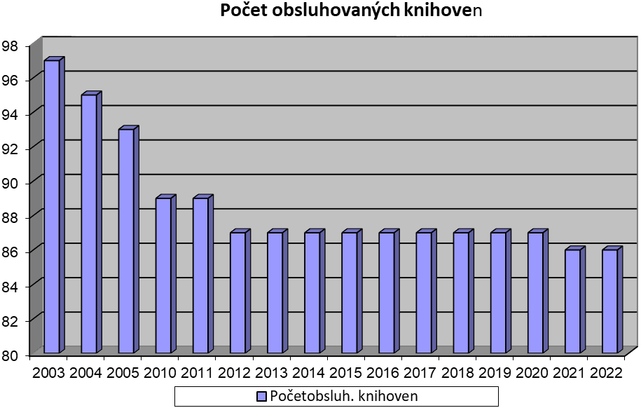

V roce 2002 jsme měli v regionu 97 knihoven v obcích a městech. V roce 2022 zde působí 85 knihoven. Z toho 6 profesionálních s 10 pobočkami, 66 neprofesionálních knihoven a jedna pobočka, a dále pověřená knihovna KKD se 2 pobočkami.

Významné kapitoly ve vývoji Regionálních funkcí

V průběhu 20 let se Regionální funkce rozvíjeli. Jejich plnění je dáno dokumenty vydanými Ministerstvem kultury ČR a to: Metodický pokyn Ministerstva kultury k zajištění výkonu regionálních funkcí knihoven a jejich koordinaci na území České republiky, Metodický pokyn Ministerstva kultury k vymezení standardu veřejných knihovnických a informačních služeb poskytovaných knihovnami zřizovanými a/nebo provozovanými obcemi a kraji na území České republiky, Koncepcí rozvoje Regionálních funkcí knihoven. Další významný dokument, který napomáhá k rozvoji je Koncepce rozvoje Regionálních funkcí knihoven v Jihomoravském kraji, představuje střednědobý dokument, jehož posláním je vytyčit další směřování regionálních funkcí knihoven ve shodě s celostátními i krajskými koncepčními dokumenty, současnými trendy veřejných knihovnických a informačních služeb, požadavky a potřebami uživatelů i knihovníků.

Automatizace a internetizace knihoven

Největší a nejzásadnější posun za 20 let činnosti regionálních funkcí je patrný v oblasti elektronických služeb. Automatizace pověřené knihovny započala v 90. letech, kdy byl pořízen knihovní systém Rapid Library v prostředí DOS. Tento systém si pořídilo také 9 knihoven regionu. V roce 2002 Knihovna Karla Dvořáčka přešla na vyšší verzi systému Advanced Rapid Library v prostředí Windows a s ní i knihovny regionu, které měly stejný systém. Pro práci v systému byl důležitý funkční internet. Důležitou etapou proto byla internetizace knihoven, která probíhala za podpory MK ČR v letech 2003 až 2008, v této době se další knihovny připojovaly k automatizaci a pořizovaly knihovní systém a ukládaly sem své knihovní fondy. Etapa automatizace všech knihoven započala až později za podpory dotací MK ĆR v dotačních programech VISK3. V regionu Vyškov probíhala v letech 2011 až 2015. Většina knihoven se zapojila, knihovní systém zavedla a svůj knihovní fond do něj uložila. Tímto získali pro své uživatele on-line katalogy, pro knihovníky katalogy, do kterých dále průběžně ukládají další dokumenty a modul revize, který jim ulehčuje práci při vykonávání revizí. V regionu Vyškov jsou využívány dva knihovní systémy a to Advanced Rapid Library (70 knihoven) a Clavius (4 knihovny).

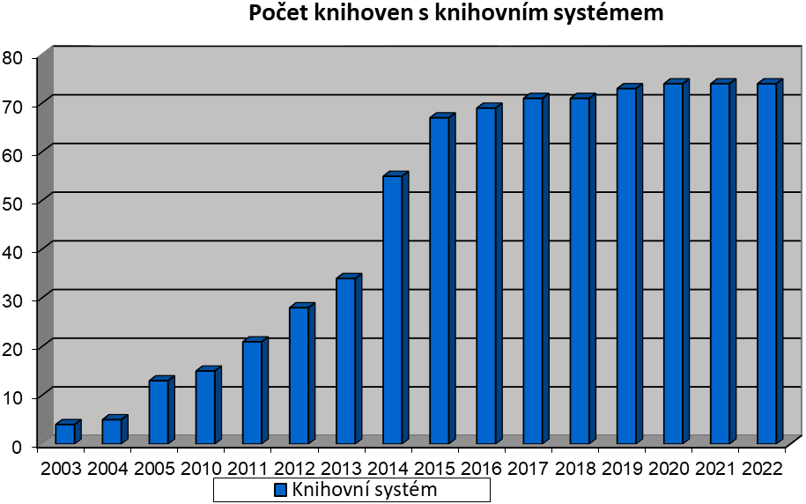

Graf znázorňuje postupnou automatizaci knihoven, v roce 2002 měla knihovní systém jen pověřená knihovna, v roce 2022 mají všechny knihovny knihovní systém, buď částečný, nebo úplný, to znamená včetně výpůjčního protokolu.

On-line katalogy

Součástí knihovního systému jsou on-line katalogy. Přes to, že jsou standardy doporučené pro knihovny v obcích nad 500 obyvatel, v našem regionu má on-line katalog každá knihovna, která má knihovní systém Advanced Rapid Library i Clavius.

Lístkové katalogy jsou proto již minulostí a uživatelé využívají přes internet on-line katalog.

Rok 2002 rok 2022

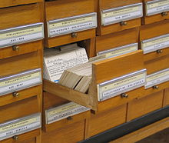
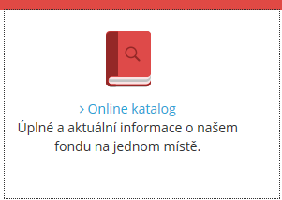

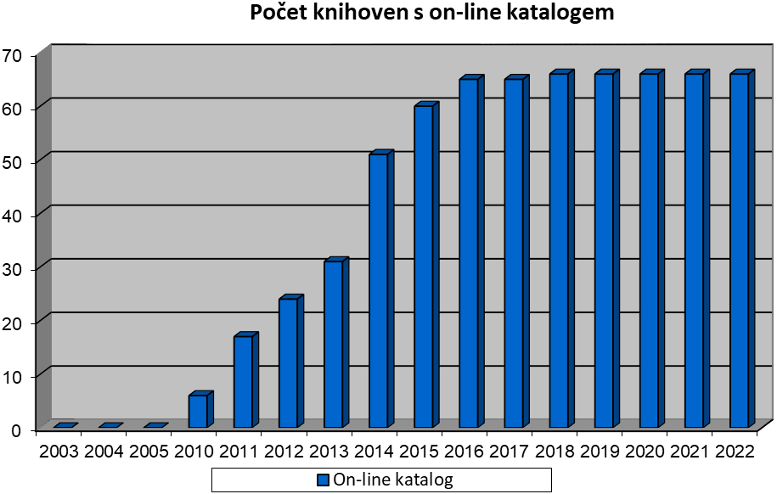

90 % knihoven má svůj on-line katalog vystaven na webových stránkách knihovny nebo obce a je přístupný 24 hodin denně. Všechny knihovny regionu, které mají knihovní systém ARL, jsou také součástí Katalogu regionu Vyškov.

Webové stránky a facebook

Obecní knihovny mají informace umístěny převážně na webových stránkách své obce, kde mají zřízenu vlastní záložku. Jejich uživatelé zde najdou také on-line katalog své knihovny. Profesionální knihovny, ale i mnohé neprofesionální knihovny s aktivním knihovníkem mají své webové stránky, ale i informace o knihovně zveřejňují na facebooku.

Ukázky webů knihoven.
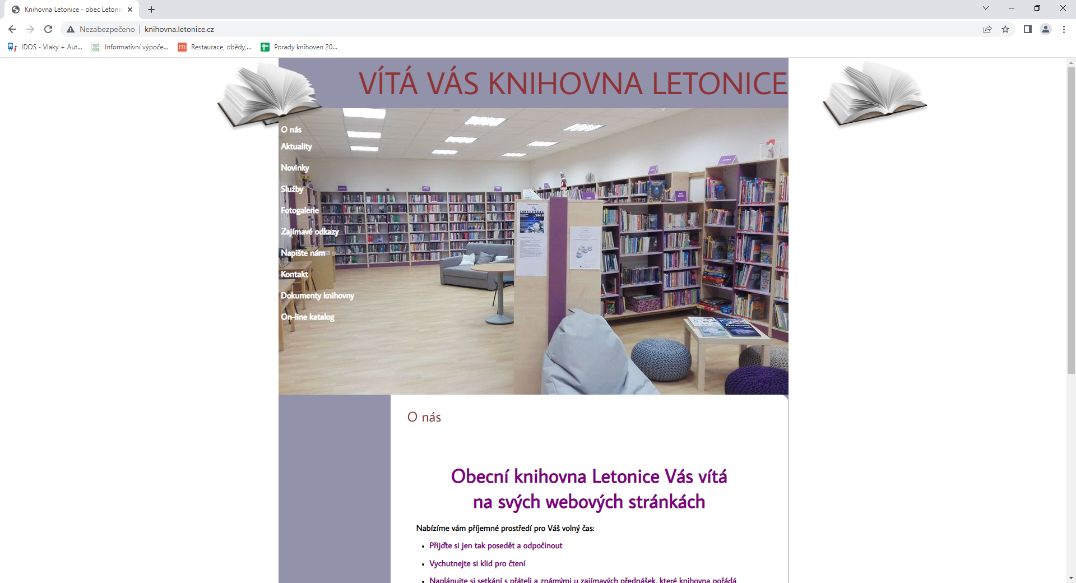
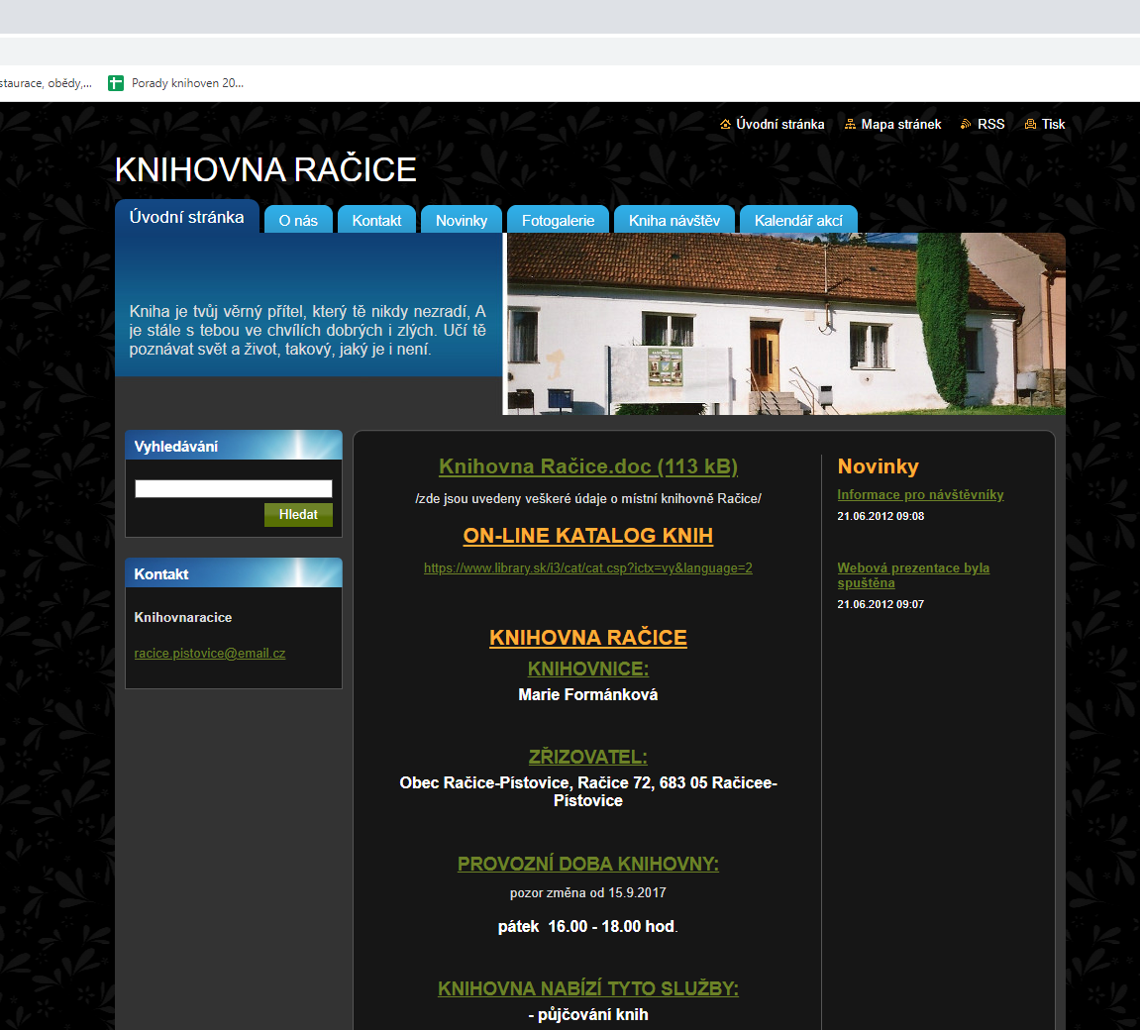

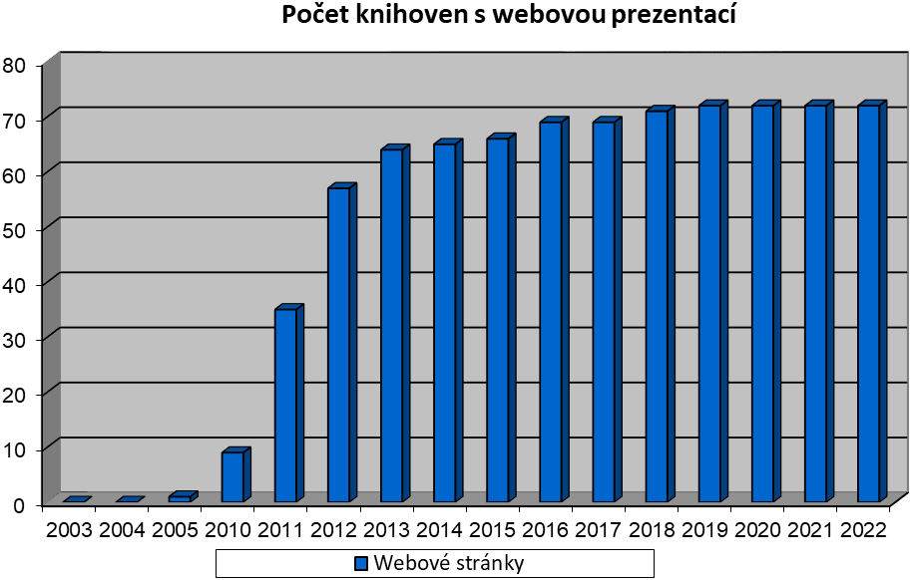
Vývoj zavádění webových prezentací knihoven

Modernizace knihoven

Další významnou etapou v rozvoji knihoven bylo zavedení dotací z Jihomoravského kraje – Modernizace a rekonstrukce knihoven v Jihomoravském kraji. V lednu 2016 schválila Rada Jihomoravského kraje nový dotační titul Obecní knihovny s cílem modernizace interiérů a technického vybavení veřejných knihoven v obcích do 3 000 obyvatel. Obce v Jihomoravském kraji tak po několika letech dostaly příležitost modernizovat svoje knihovny, které jsou zejména v menších sídlech často jediným kulturním zařízením působícím současně jako stmelující činitel společenského a komunitního života. Na jeden projekt bylo možné žádat finanční podporu ve výši 25 až 50 tisíc korun s tím, že jednou z hlavních podmínek byla minimálně 50% spoluúčast.
V regionu Vyškov se v prvním roce zapojilo 22 knihoven, které projekt realizovaly. Některé knihovny obnovily IT vybavení, jiné byly dovybaveny dětskými koutky, nebo byly provedeny drobné stavební úpravy. Došlo i na celkové rekonstrukce s kompletním novým vybavením knihovny nebo přestěhování do nových prostor.
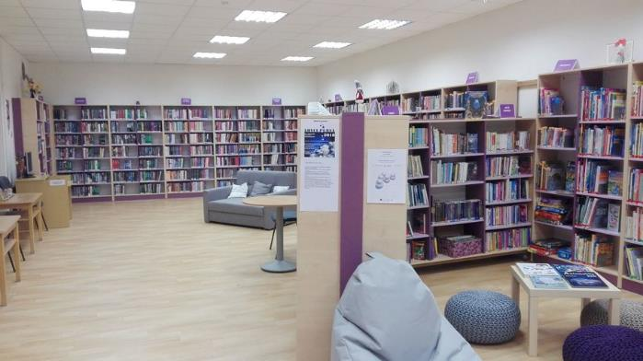

Knihovna Letonice

Tato dotace byla vypisována každým rokem až do roku 2020. Za tuto dobu bylo podáno 64 žádostí o dotaci, které podalo 50 knihoven. Žádosti knihovny podávaly opakovaně a postupně vybavovaly novým zařízením nebo zcela rekonstruovaly své prostory. V roce 2020 a 2021 byla dotace z důvodů pandemie Covid-19 zrušena. K obnovení dotace došlo v roce 2022, kdy o ni požádalo z našeho regionu 12 knihoven, a sedmi byla schválena. I v tomto roce byly finanční prostředky využity k obnovení IT techniky, zakoupení nového vybavení nebo k drobným rekonstrukcím.
O tuto dotaci mohlo z našeho regionu žádat 69 knihoven do 3 tis obyvatel. Bylo podáno 76 žádostí (65 schváleno) z 55 knihoven. Z toho vyplývá, že dotaci využilo 75 % knihoven. Na vzhledu a vybavení knihoven je to znát a úroveň knihovny se po této stránce výrazně zlepšila. Dotace z Jihomoravského kraje pro knihovny byl významný počin, a pokud bude pokračovat, knihovny ji rády využijí.

Kulturní a vzdělávací činnost

Tato nová regionální služba byla zavedena v roce 2021. Vychází z Krajské a celostátní koncepce regionálních funkcí pro roky 2021 až 2027. Spočívá v metodické, případně praktické pomoci pověřených knihoven při pořádání vzdělávacích, kulturních a komunitních aktivit v obsluhovaných knihovnách.
Pověřená knihovna se zaměřuje na poradenskou činnost a poskytování potřebných informačních materiálů. Ze zpracovaných programů dětského oddělení nabízíme prezentace o spisovatelích nebo jiné pořady pro školy. Doporučujeme regionální i jiné spisovatele, se kterými máme dobrou zkušenost a radíme, jaké akce se mohou v knihovně pořádat. Doporučujeme kompletně zpracované materiály k akcím pro nejmenší i starší děti. Webové stránky pověřené knihovny záložka Pro knihovny prošly v roce 2021 úpravou. Jsou přehledněji uspořádané a vznikla nová záložka na podporu čtenářství, která je pravidelně doplňována. Knihovnici zde naleznou materiály ke své práci a k dispozici jsou i materiály pro práci s ukrajinskými dětmi.
V roce 2022 vznikl projekt pověřené knihovny na podporu čtenářství, který jsme nabídli knihovnám v únoru. Mohou využít námi nabídnuté programy pro své uživatele ve své knihovně. Lektor je hrazen z prostředků regionálních funkcí. V nabídce je 30 akcí, které využilo a zrealizovalo 20 knihoven regionu. Jedná se o tyto programy: Aktivizační program ke čtenářské gramotnosti – Lektor Zdeňka Adlerová, Čteme pejskům – lektor Eva Kalivodová a pejsek Beky – canisterapeutický tým a Besedy s regionálním autorem – Josef Špidla
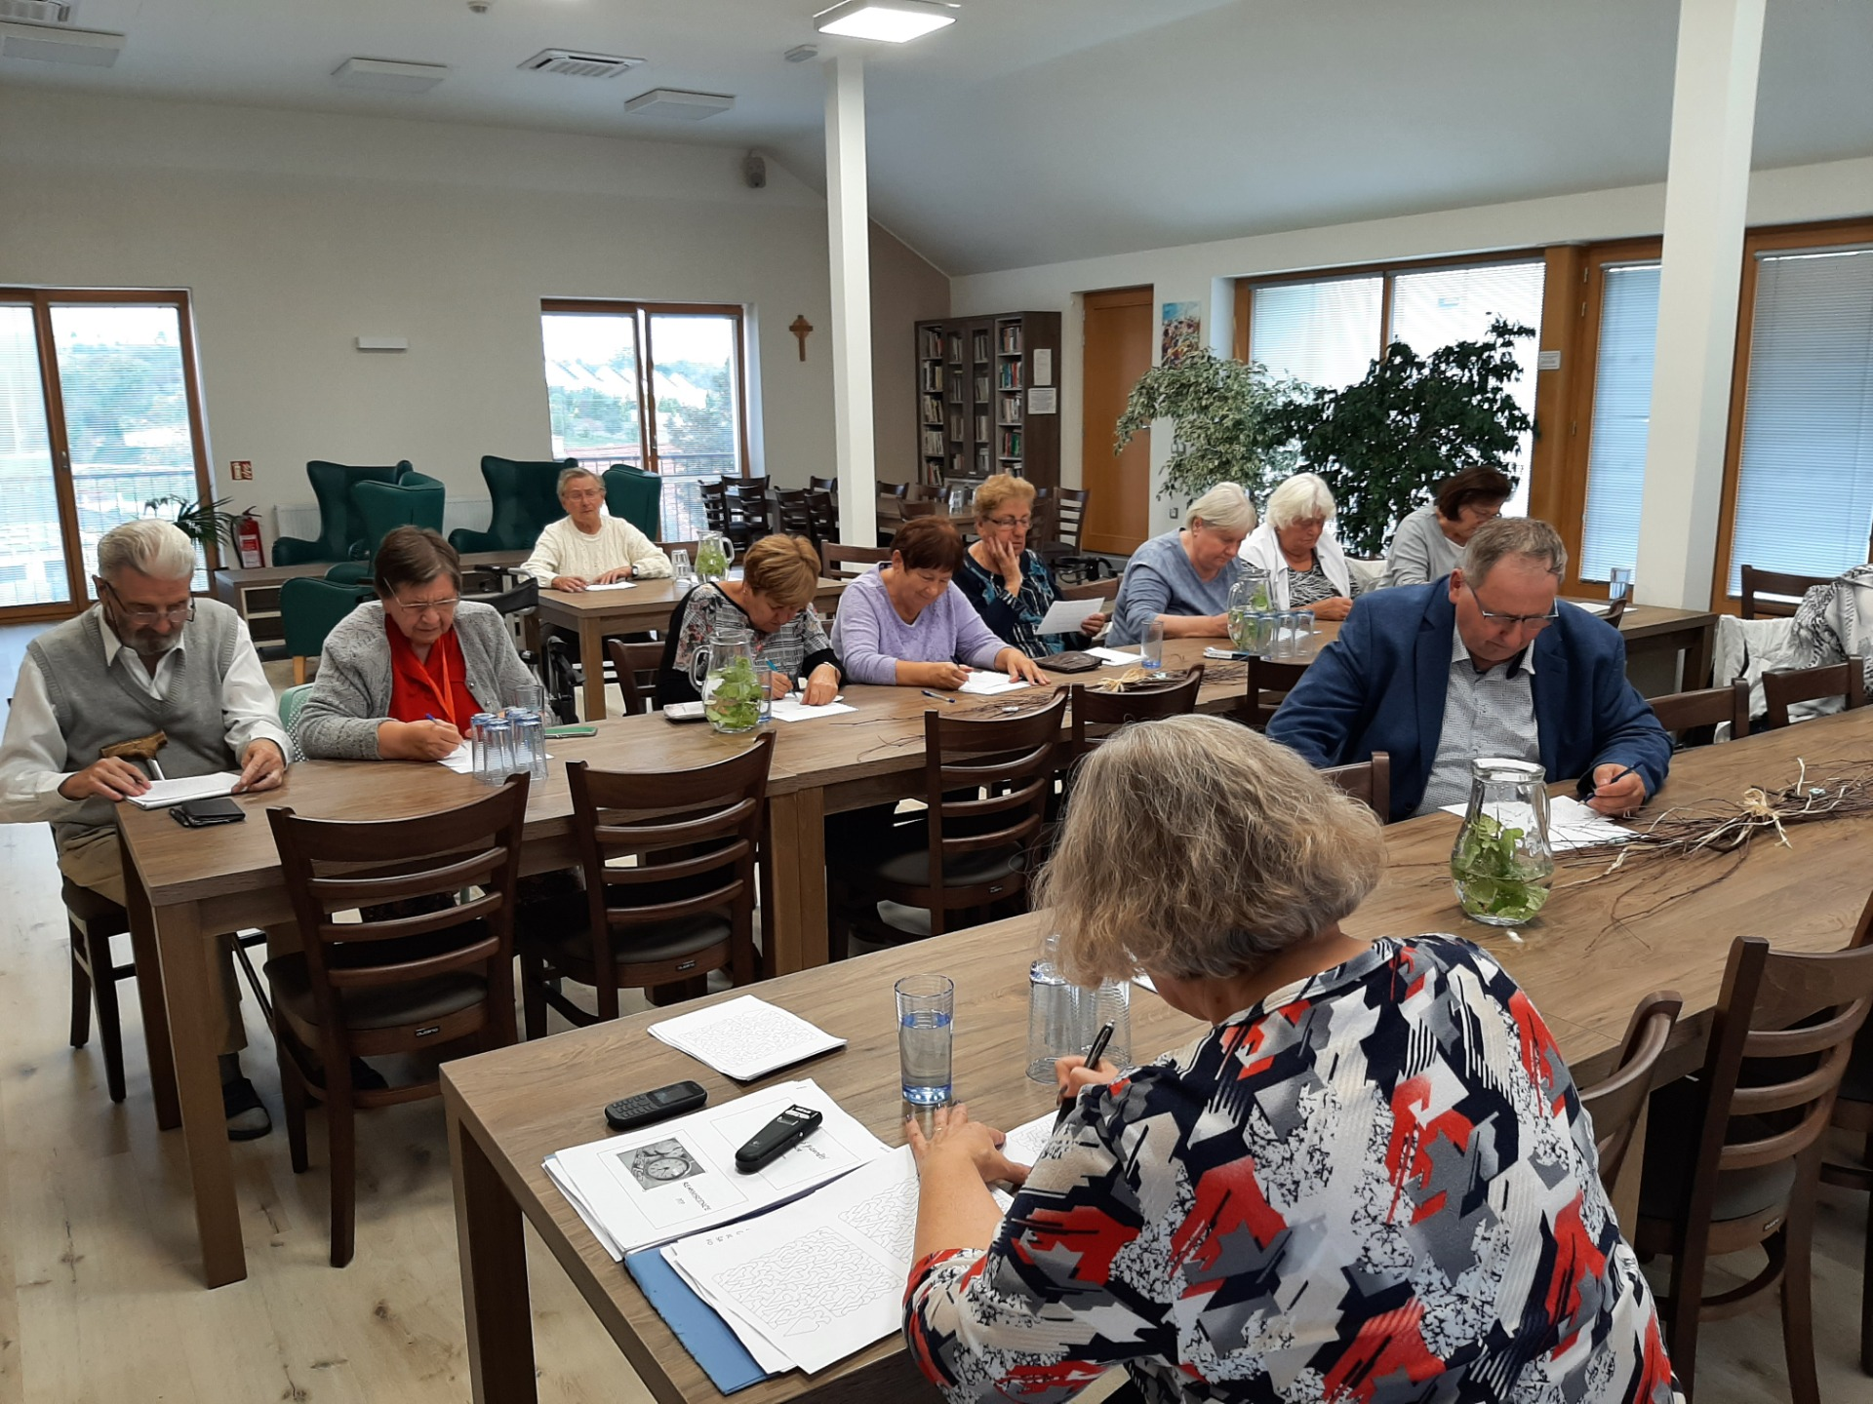

Aktivizační program ke čtenářské gramotnosti v Holubicích

Na podporu čtenářství organizuje pověřená knihovna seminář pro knihovníky regionu Vyškov – Práce s dětským čtenářem.
Spolupráce s MAS Vyškovsko, Slavkovsko je navázána od roku 2016 a nově byla v roce 2022 navázána spolupráce s MAS Bučovice, kde jsou knihovny v projektech zahrnuty jako subjekty rozvíjející čtenářskou gramotnost dětí. Pověřená knihovna je v kontaktu s pracovnicemi MAS. V pracovních skupinách pro čtenářskou gramotnost je Jarmila Urbánková (knihovna Hostěrádky) a Jaroslava Barová (knihovna Vyškov).
Stoupající počet aktivit, které se v knihovnách regionu pořádají je potvrzení měnící se role knihoven. Jsou centrem kulturního dění, a místem scházení občanů, přispívají ke vzdělávání svých uživatelů. Významnou roli má i pěkné prostředí a nové služby, které nabízejí. Stoupající počet aktivit znázorňuje graf počet kulturních a vzdělávacích akcí níže.

Rok 2020 a 2021 ve znamení pandemie Covid-19

Je nutné se zmínit, co tyto roky představovaly pro činnost knihoven. Během pandemie byla činnost knihoven střídavě omezována nebo byly uzavřeny úplně, a to se samozřejmě projevilo na výsledcích práce a statistických ukazatelích. Kontakt s knihovníky byl často jen e-mailem nebo telefonicky. Pověřená knihovna zde hrála významnou roli, protože předávala knihovníkům a obcím informace jak se situace vyvíjí a v jakém rozsahu mohou poskytovat své služby. Regionální funkce byly poskytovány v plném rozsahu, pouze byly omezeny metodické návštěvy, vzdělávání a porady. Rok 2022 je pro knihovníky regionu náročný, protože se snaží obnovit činnost knihoven v rozsahu před pandemií, ale návrat uživatelů se ne zcela všude daří. Pozitivní byla možnost pořádat on-line setkávání s knihovníky a to že se knihovníci naučili toto prostředí používat. Ve statistikách se tyto dva roky projevují sníženými hodnotami, což je patrné v grafech.

Spolupráce s Moravskou zemskou knihovnou

Je velmi důležitá pro práci pověřené knihovny, ale i pro knihovny regionu. Krajská knihovna vyjednává výši dotace s Jihomoravským krajem a tím i podmínky výkonu regionálních funkcí. Zajišťuje pro pověřenou knihovnu metodickou a poradenskou pomoc. Pořádá vzdělávací akce jak pro knihovníky pověřené knihovny, tak pro knihovníky regionu. Poskytuje a zprostředkovává materiály, které pro práci knihovny potřebují. Svým hodnocením poskytuje zpětnou vazbu, jak jsou regionální funkce vykonávány. Můžeme konstatovat, že tak jak je důležitá Knihovna Karla Dvořáčka pro knihovny regionu, tak je Moravská zemská knihovna významná pro pověřenou knihovnu.
Využití dotací MK

Služby poskytované z Regionálních funkcí knihoven

Finanční prostředky na Regionální funkce jsou od roku 2005 přidělovány formou dotace z Jihomoravského kraje a pověřená knihovna díky nim zajišťuje tyto regionální funkce:

- Poradenské, vzdělávací a koordinační služby Statistika knihovnických činností
- Vzdělávání knihovníků, pořádání seminářů.
- Statistika knihovnických činností.
- Tvorba, distribuce a cirkulace výměnných fondů.
- Pomoc při revizi a aktualizaci knihovních fondů.
- Zajištění nákupu, zpracování a distribuce knihovních fondů, pořízených z prostředků obce.
- Podpora vzdělávacích, kulturních a komunitních aktivit.
- Servis automatizovaného knihovního systému.
- Další nezbytné činnosti napomáhající rozvoji knihoven a jejich veřejných knihovnických a informačních služeb, které zajišťovatel a jím pověřené knihovny poskytují základním knihovnám v Jihomoravském kraji.

Poradenská, konzultační činnost a vzdělávání

Je druhou nejvyužívanější službou, kterou knihovníci regionu využívají. Je zaměřena na řešení problémů v knihovnách, projekty, knihovní systém, statistiky, dotazníky a jednání se zřizovateli. Konzultace a metodiky v pověřené knihovně jsou využívány ve velké míře. V současnosti je poskytována v těchto formách:

- Metodická návštěva pracovníka KKD v knihovně regionu
- Návštěva knihovníka nebo představitele obce v KKD – osobní konzultace
- On-line řešení problémů v knihovním systému, řešeno ihned nebo v průběhu několika dnů (v roce 2002 to nebylo možné, rozvíjí se až po roce 2008)
- Konzultace e-mailem (v roce 2002 v začátcích)
- Konzultace telefonicky
- Komunikace přes Facebook (začíná v letech 2015)
- Semináře a porady pro knihovníky v KKD

Porady jsou organizované dvakrát ročně a to pro neprofesionální i profesionální knihovny. Konají se v pověřené knihovně a v knihovně Slavkov, která je dostupnější knihovnám, které mají špatné spojení do Vyškova. Účast na poradách se od roku 2008 zvýšila a tam, kde je knihovník aktivní a využívá konzultací a porad k získávání nových informací a zkušeností, je patrný i kvalitativní posun úrovně dané knihovny.
Vzdělávání knihovníků je nedílnou součástí regionálních služeb, v pověřené knihovně probíhají pravidelně dva až třikrát do roka. Věnují se novinkám v knihovním systému, organizaci práce v knihovně, statistickému výkaznictví, práci s dětským čtenářem, kulturně výchovné činnosti a dalším tématům, která jsou důležitá pro práci knihovníka. Kromě pověřené knihovny mají možnost se knihovníci zúčastnit školení, které pořádá Moravská zemská knihovna.
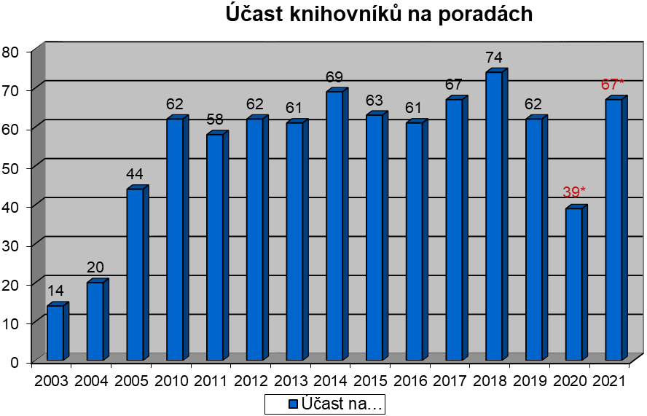
Graf znázorňuje účast knihovníků na poradách. * jsou označeny roky, kdy byla činnost knihoven omezena kvůli pandemii Cocid-19.

Statistika knihovnických činností

Jedná se o pravidelnou činnost knihovníků, která podchycuje výsledky činnosti knihovny. Ze zákona má každá knihovna povinnost vyplnit roční statistický výkaz. Pověřená knihovna tyto výkazy doplňuje a opravuje. Následně výsledky každé knihovny zaznamená do celostátních databází NIPOS a StatExcel.

Výměnné fondy

Regionální funkce mají největší podíl na zajištění kvalitních knihovních fondů. Je to tím, že nejvyužívanější službou je možnost zapůjčení knih a jiných dokumentů z tzv. výměnných fondů. Začal se tvořit v roce 2002 a ke konci roku 2022 tento fond obsahoval 23 156 dokumentů a z toho 19 895 kusů převážně knih bylo rozpůjčeno. Knihovny s nízkým rozpočtem na nákup tak mohou výrazně doplnit své fondy a zvýšit nabídku svých služeb čtenářům.

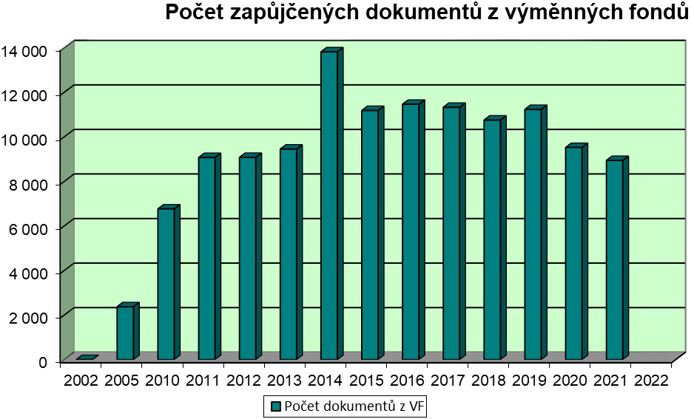

Počet knih zapůjčených na knihovny regionu. Z grafu je patrné, jakou oblibu si tato služba získala. V roce 2014 proběhla kompletní obměna, kdy kvůli revizi musely být všechny dokumenty staženy a nahrazeny novými soubory s knihami.

Pomoc při revizi a aktualizaci knihovních fondů

V počátcích regionálních funkcí se prováděla revize podle lístkového revizního katalogu a prováděli ji pracovníci pověřené knihovny. Byla to zdlouhavá a namáhává práce, která si vyžadovala přítomnost několika pracovnic regionálního oddělení. To se změnilo s dokončením automatizace knihoven a uložením knihovních fondů do knihovních systémů, Revize probíhají v knihovních systémech ARL a Clavius. Knihovníci si v současné době revizi provádějí sami, pracovnice pověřené knihovny pouze provádějí proškolení a pomáhají s problémovými situacemi. Při revizi zároveň probíhá aktualizace knihovního fondu, kterou ve většině případů provádí pracovnice KKD a také následně provede odpis z knihovního systému.

Nákup a zpracování knih hrazených z prostředků obce

Další náročnou činností je pomoc při nákupu a zpracování knihovních fondů. Do tohoto kooperačního programu se knihovny zapojovaly postupně. Z počátku si nakupovaly a zpracovávaly knihy samy, ale praxe ukázala, že je pro ně výhodnější spolupracovat s pověřenou knihovnou. Na nákupu spolupracuje většinou 62 knihoven.

Výhody spolupráce:
- Vysoká množstevní sleva až 33 %.
- Dokumenty uložené v automatizovaném knihovním systému.
- Technicky zpracované dokumenty (obalené, oštítkované…).
- Kvalitní a vizuálně jednotně zpracovaný fond obecní knihovny.
- Uživatelé v on-line katalogu mají přehled o nabídce své knihovny.

Možnosti jak mohou knihovníci ovlivnit nákup nových knih ve své knihovně:
- Osobní výběr v pověřené knihovně.
- Zaslání požadavku e-mailem.
- Výběrem přes on-line katalog.

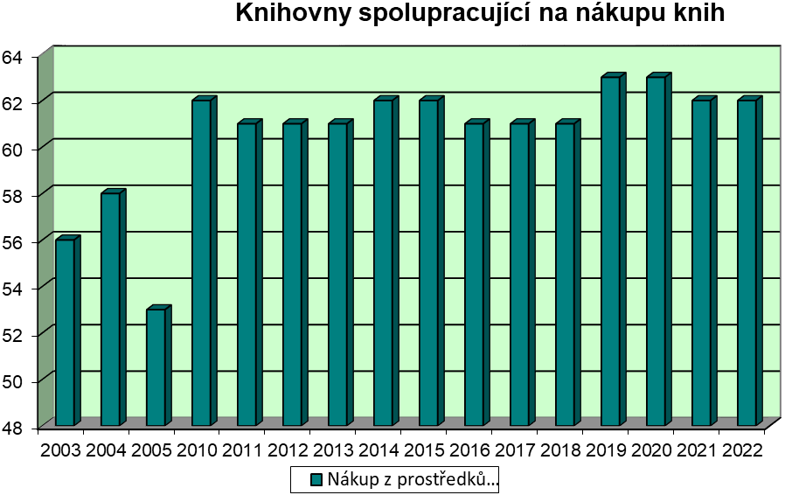

Graf znázorňuje počet knihoven, které měly o tuto službu zájem v roce 2003 a nyní.

Kulturní a vzdělávací akce

Knihovny již nejsou jen výpůjční místa, ale nabízí svým uživatelům i kulturně-vzdělávací akce, jsou místem setkávání a zábavy. Spolu s rozvojem elektronických systémů a komunikace stojí pořádání akcí pro veřejnost na prvním místě kvalitativního posunu. I zde je patrné, jak se situace změnila. Tabulka znázorňuje, kolik knihoven se zapojilo do pořádání akcí pro své uživatele.

Rok | 2005 | 2008 | 2010 | 2013 | 2015
Počet knihoven | 9 | 11 | 21 | 34 | 40

Graf znázorňuje nárůst počtu akcí, které se v knihovnách uskutečnily.

Servis automatizovaného knihovního systému

Tato služba se začala plně rozvíjet až s nástupem knihovních systémů. Metodici pomáhají knihovníkům s nastavením systému na danou knihovnu v instalaci nových verzí, v nastavování čteček čárových kódů, inicializací revizí a další úkony, které se systémem souvisí.

Vývoj základních statistických ukazatelů 2002 až 2022

Nemalou vypovídající hodnotu mají i další statistické ukazatele. Z nejvýznamnějších vybírám:

Čtenáři

Počet registrovaných uživatelů v knihovnách všech typů ubývá, v neprofesionálních knihovnách se situace za poslední roky stabilizovala a nepatrně přibývá počet dětských čtenářů. U profesionálních knihoven je situace jiná, zde počet čtenářů nepřetržitě klesá. Výjimečné jsou taky roky 2020 a 2021, kdy služby knihoven omezovala nebo úplně rušila pandemie Covid-19. Znovu přilákat čtenáře do knihovny bude těžké a dlouhodobé. Uživatelé knihoven využívají nabízené služby, ale nemusí být registrováni.

Graf znázorňuje celkový počet čtenářů v neprofesionálních knihovnách v jednotlivých letech.

Výpůjčky

Jak vypadá situace ve stěžejní službě knihoven – půjčování dokumentů ukazuje předposlední graf. Stále více knihám konkurují internet, televize a další média. Čtenáři si méně půjčují dokumenty v knihovně. V roce 2005 se v neprofesionálních knihovnách v průměru vypůjčilo 1 285 dokumentů v jedné knihovně a v roce 2015 průměrně 1 192 dokumentů. U profesionálních knihoven v roce 2005 v průměru 21 593 a v roce 2015 jen 14 948 dokumentů. Přes tyto údaje je tato služba uživateli velmi ceněna a zůstává nejvyužívanější službou. Tabulka znázorňuje situaci, kdy ubývá knihoven, které mají málo výpůjček.

Graf znázorňuje celkový počet výpůjček v knihovnách regionu v jednotlivých letech.

Návštěvníci

Závěrečný graf znázorňuje postupnou změnu, kdy knihovna přestává uživatelům sloužit jen pro to, aby si zde půjčili knihu. Výpůjček sice ubývá, ale návštěvnost knihoven roste. Uživatelé využívají i jiné služby, které zde nalézají.

V roce 2005 byl průměrný počet návštěvníků v jedné neprofesionální knihovně 387 a v roce 2015 se zvýšil na 558. Průměrný počet návštěvníků v roce 2005 byl v profesionální knihovně 5 465 a v roce 2015 se snížil na 4 525. Z těchto čísel vyplývá, že knihovny mají svůj stálý okruh uživatelů stejně jako jiná spolková či sportovní zařízení v obci.

Graf znázorňuje celkový počet návštěvníků v knihovnách regionu v jednotlivých letech

Oceněné knihovny

Regionální služby pomáhají především neprofesionálním knihovnám v tom, aby nalezly své místo v obci a byly přínosem pro své uživatele. Bez aktivního knihovníka, který je otevřen novým trendům, a bez podpory obecního úřadu by úroveň knihoven nerostla. Proto v pověřené knihovně vybíráme nejaktivnější knihovny a knihovníky a každoročně udělujeme od roku 2009 ocenění Nejlepší knihovna regionu nebo Poděkování za dobrou práci knihovníka. Výjimkou byl rok 2021, kdy nebylo toto ocenění kvůli pandemii Covid-19 uděleno. Ocenění již získali:

Nejlepší knihovna regionu

- 2009 Hostěrádky-Rešov
- 2010 Prusy Boškůvky
- 2011 Šaratice
- 2012 Orlovice, Kozlany
- 2013 Moravské Málkovice
- 2014 Krásensko, Nevojice
- 2015 Letonice
- 2016 Nemojany
- 2017 Pustiměř
- 2018 Nížkovice
- 2019 Hostěrádky-Rešov
- 2020 Holubice
- 2021 nebyl udělen
- 2022 Letonice

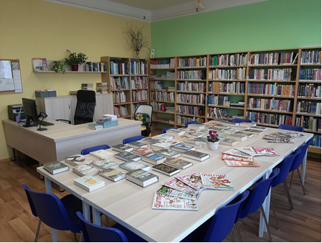

Od roku 2010 také předáváme poděkování knihovníkům za nadstandardní práci v daném roce.

Poděkování za dobrou práci knihovníka získali

- 2010 Račice, Pístovice, Rostěnice, Šaratice, Moravské Málkovice, Medlovice
- 2012 Luleč, Kozlany, Moravské Málkovice, Račice, Šaratice, Švábenice
- 2013 Hvězdlice, Letonice, Heršpice, Rostěnice, Radslavice
- 2014 Ježkovice, Nemojany, Hvězdlice, Orlovice, Kučerov, Rašovice, Malinky
- 2015 Němčany, Nemojany, Milonice, Mouřínov, Drnovice, Nesovice
- 2016 Podbřežice, Zbýšov, Luleč
- 2017 Brankovice, Nížkovice
- 2018 Bošovice, Holubice
- 2019 Orlovice, Podomí, Hvězdlice
- 2020 Račice, Radslavice, Orlovice, Křižanovice
- 2021 nebylo uděleno
- 2022 Pustiměř, Podomí, Hvězdlice

Na krajské ocenění za plnění standardů a vynikající práci knihovny bylo pověřenou knihovnou navrženo již 10 knihoven. Od roku 2018 byla změněna pravidla udělování krajského ocenění a vznikla soutěž o nejlepší Komunitní knihovnu Jihomoravského kraje v kategoriích: 0 až 500 obyvatel, 500 až 1000 obyvatel, 1000 až 3000 obyvatel, 3000 až 5000 obyvatel, 5000 až 100000 a nad 10 tis. obyvatel.

Krajské ocenění

- 2011 Hostěrádky – Rešov
- 2012 Šaratice
- 2013 Pustiměř
- 2014 Bučovice
- 2015 Moravské Málkovice
- 2016 Drnovice
- 2017 Letonice
- 2018 Nemojany (kategorie 500 až 1000 obyvatel)
- 2020 Nemojany (kategorie 500 až 1000 obyvatel)
Drnovice (kategorie 1000 až 3000 obyvatel

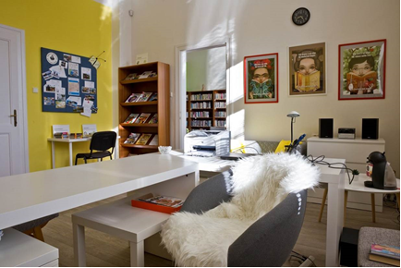

Závěr

V závěru mohu konstatovat, že Regionální funkce jsou nezbytné pro efektivní fungování regionálního systému v našem okrese. Bez této subvence by se celý léta podporovaný systém pomoci knihoven nevyvíjel tak jako nyní. Činnost neprofesionálních knihoven by stagnovala a informace ke své práci by knihovníci získávali obtížně. Neprofesionální knihovníci, ale i profesionální potřebují pomoc zkušených metodiků, kteří jim pomáhají orientovat se ve stále měnícím se a vyvíjejícím prostředí.

Název: Regionální funkce knihoven. 20 let v knihovnách regionu Vyškov
Zpracovala: Jaroslava Barová
Vydala: Knihovna Karla Dvořáčka
Rok vydání: 2022
Počet stran: 15
Určeno: Pro vnitřní potřebu veřejných knihoven regionu Vyškov

Zpracováno na základě statistických výkazů výkonů a výročních zpráv regionálních funkcí knihoven regionu Vyškov

Zpráva je dostupná na webových stránkách Knihovny Karla Dvořáčka http://www.kkdvyskov.cz/pro-knihovny-2/informace/

